 南昌大学实验报告
学生姓名： 王浩 学 号： 8002117168 专业班级： 软件工程174班
实验类型：□ 验证 □ 综合 R 设计 □ 创新 实验日期： 2019/4/5 实验成绩：

- 实验项目名称
第五章练习
- 实验目的
完成书上第五章课后练习1,2,3题
- 实验基本原理

- 主要仪器设备及耗材
MyEclipse,windows
- 实验步骤

1.
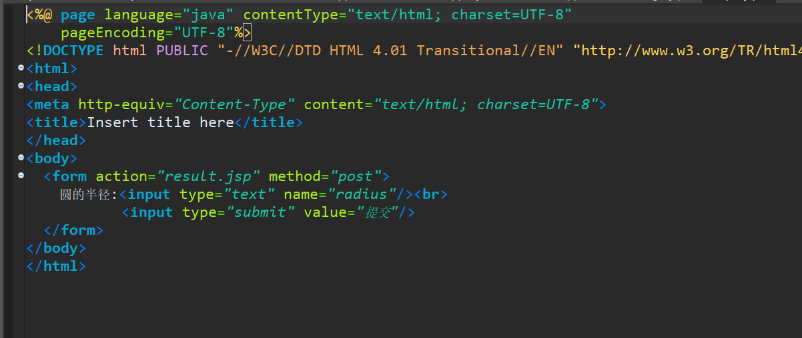

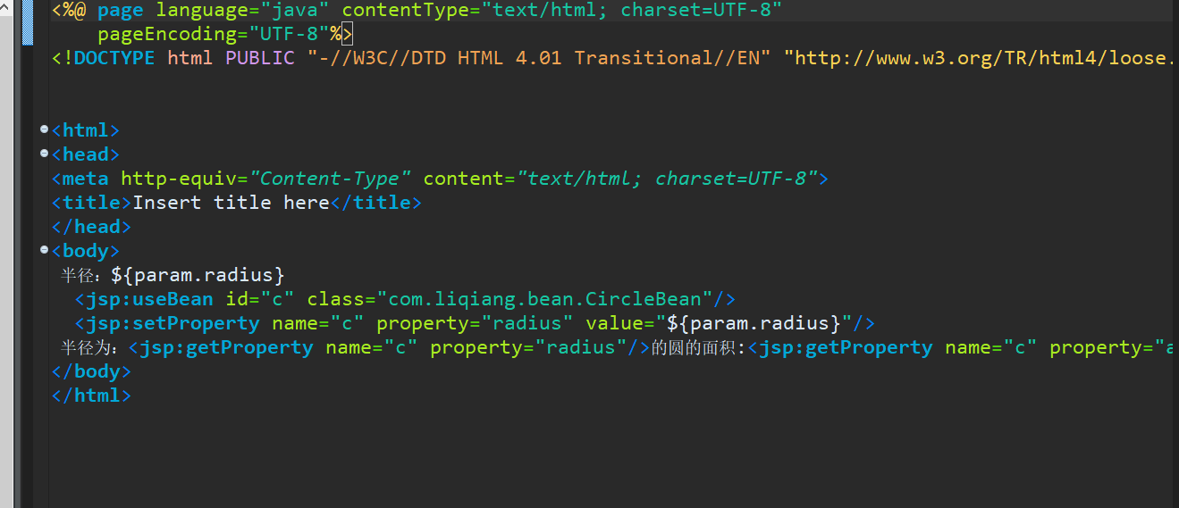

2.

注册页面
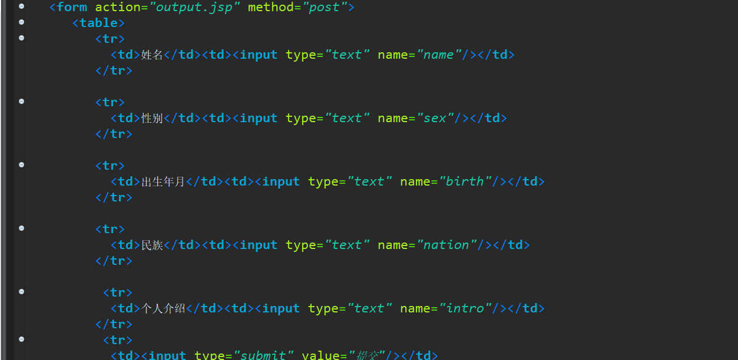

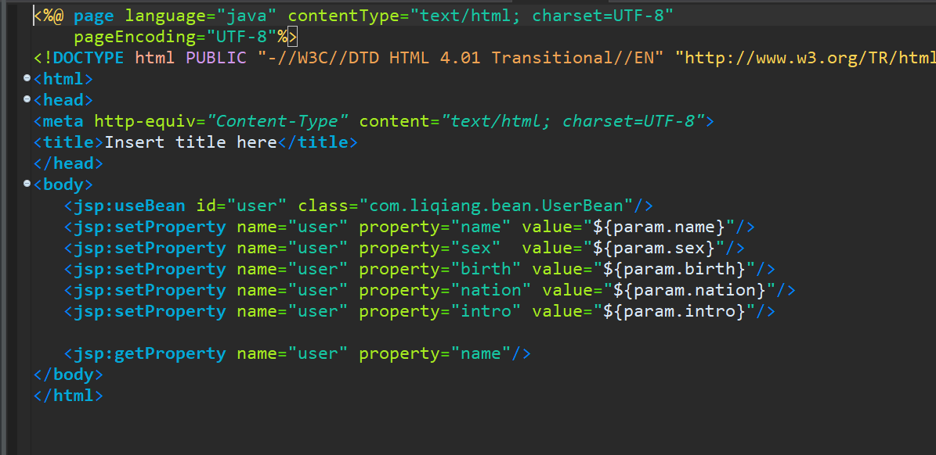

3.

进入选择页面
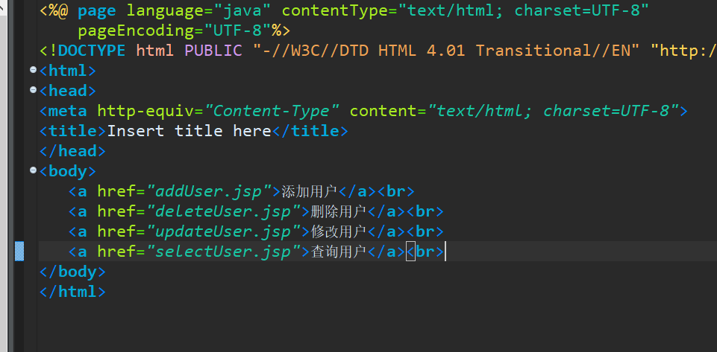

添加用户页面(向UserServlet发送请求，服务器根据method来调用相应函数)

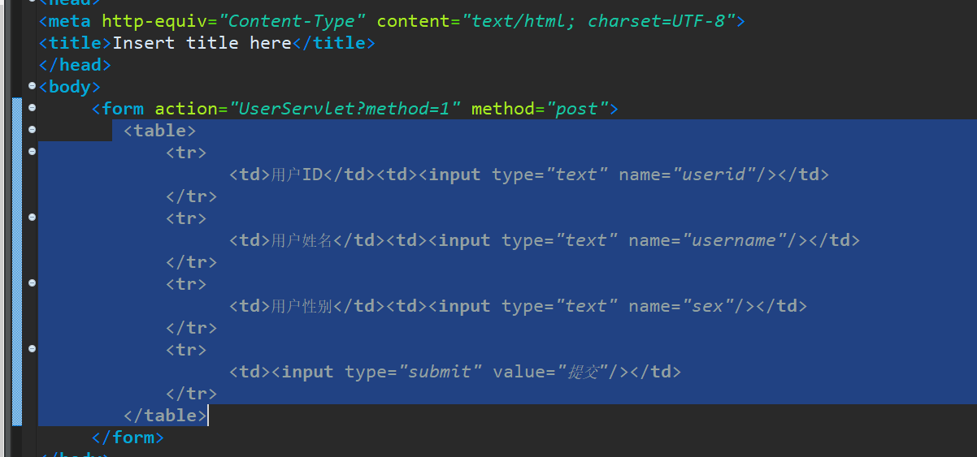
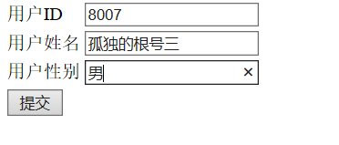

删除用户页面(根据用户ID)：

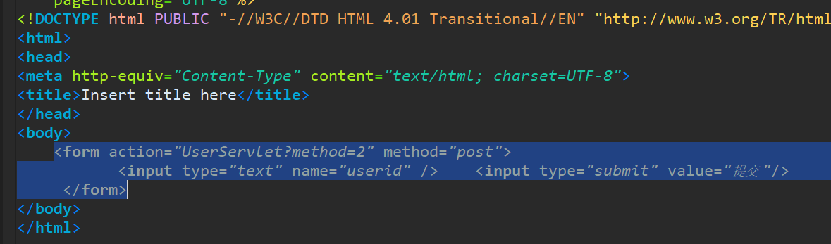

更新用户页面(首先查找用户ID，得到该用户信息，然后在修改)：
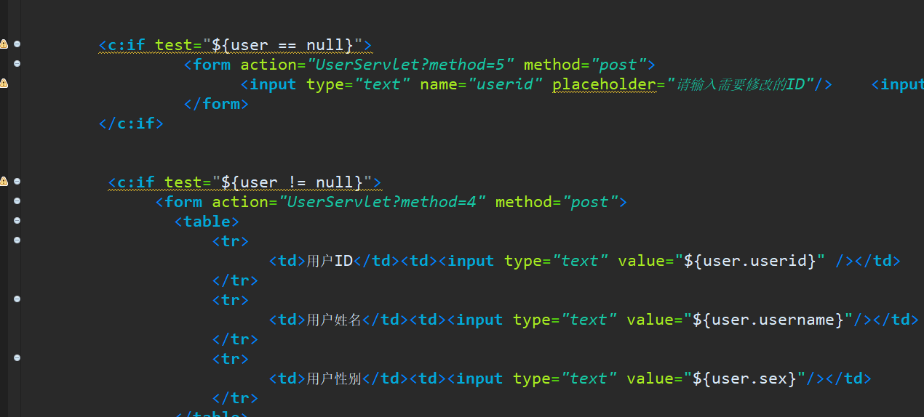

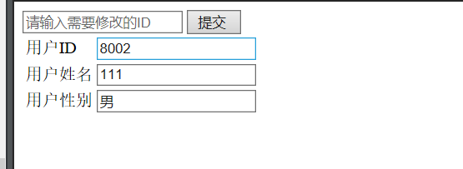

查询用户(查找用户ID，得到该用户信息。如果user != null则显示信息)
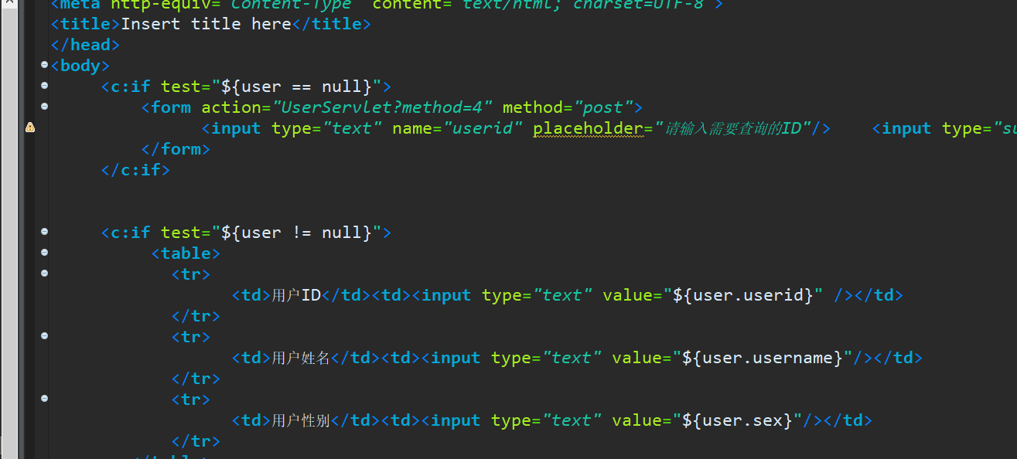

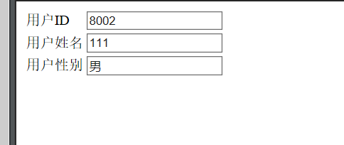

每次操作都显示所有用户。
UserServlet:
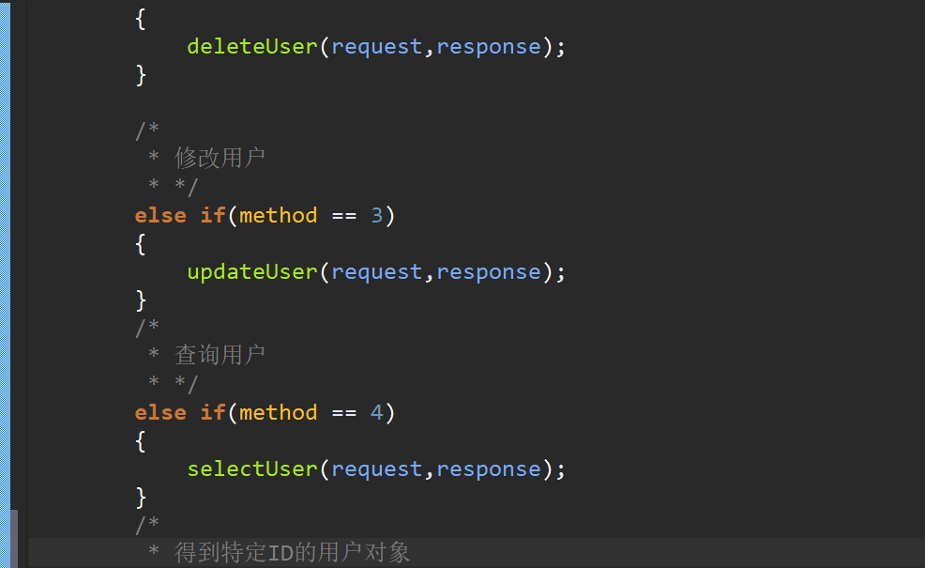

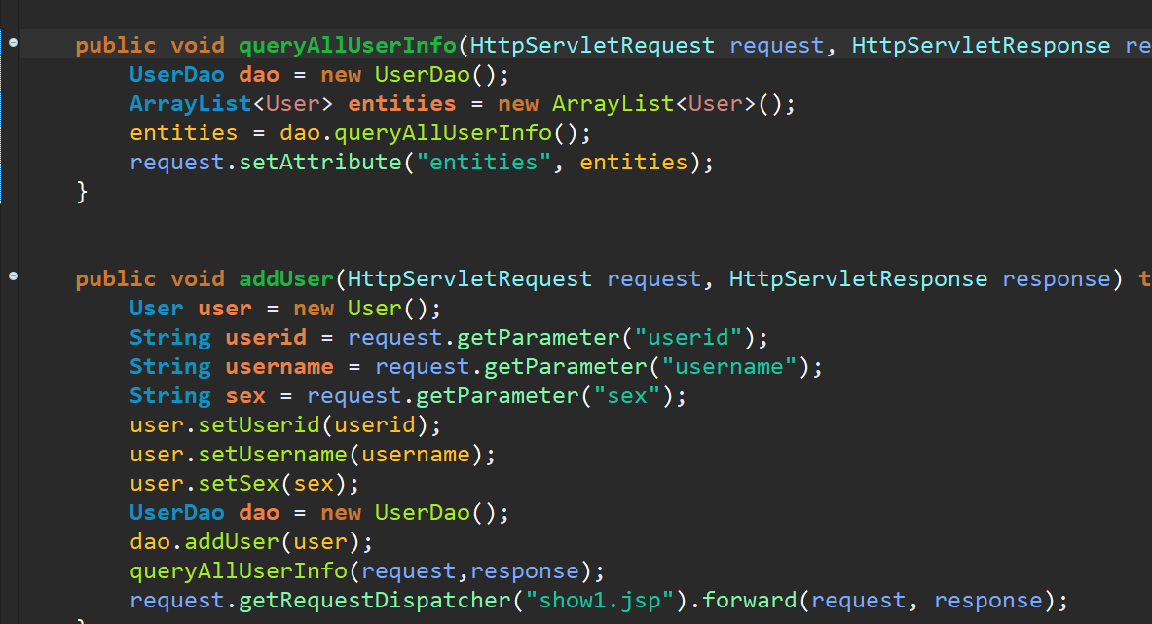

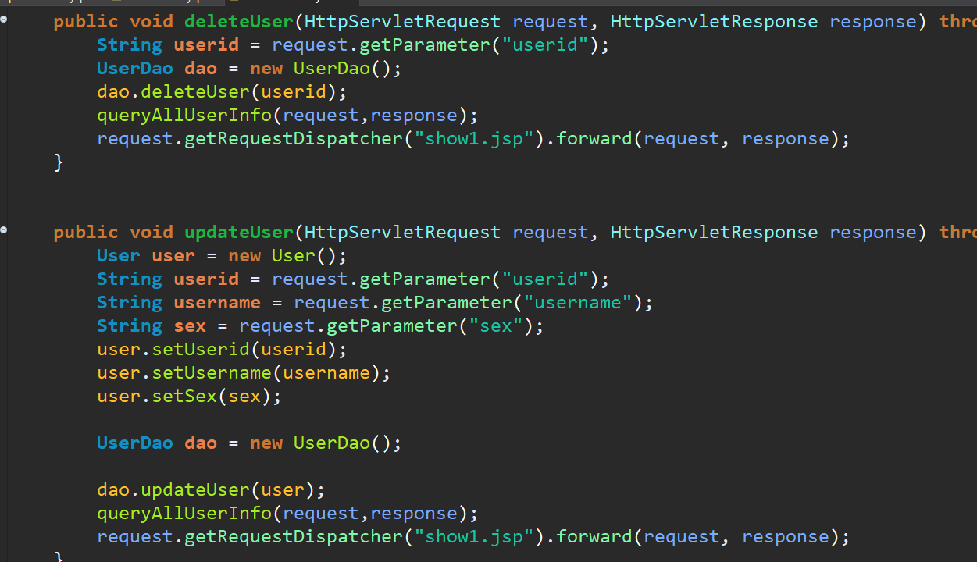

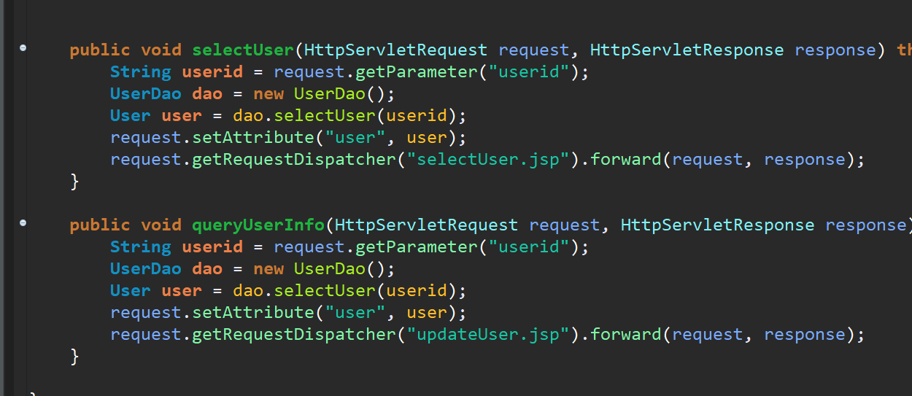

连接数据库我单独封装成一个工具类，通过向服务器传送参数来调用相应的函数

- 思考

